REQUERIMENTO Nº /2026
AUTORIA DA VEREADORA: JAYS DE NITA - PSB

REQUER A REALIZAÇÃO DE OPERAÇÃO TAPA-BURACOS NA RUA FRANCISCO MARQUES DA FONSECA, SITUADA NO CENTRO DESTE MUNICÍPIO.

Excelentíssimo(a) Senhor(a) Presidente da Câmara Municipal de Bayeux,

A Vereadora infra-assinada, no uso de suas atribuições legais e na forma do disposto no art. 116, combinado com o art. 119, inciso IV, do Regimento Interno desta Casa, após ouvido o Plenário, requer que seja encaminhado expediente que seja encaminhado expediente ao Ilmo. Sr. Secretário Municipal de Infraestrutura, Servolo do Nascimento Dantas (Jakó Dantas), solicitando que seja realizada uma operação tapa-buracos na Rua Francisco Marques da Fonseca, localizada no bairro do Centro.

JUSTIFICATIVA

A presente propositura tem por objetivo atender aos justos anseios dos moradores, comerciantes e condutores que trafegam diariamente pela Rua Francisco Marques da Fonseca, no Centro de nossa cidade. Devido ao desgaste natural da pavimentação e ao fluxo contínuo de veículos, surgiram avarias na via que comprometem a fluidez do trânsito e geram riscos de acidentes materiais e físicos.

Conhecendo o empenho e o compromisso da atual gestão do Poder Executivo com a infraestrutura e a zeladoria urbana de nosso município, apresento esta solicitação em caráter de colaboração. A célere intervenção da Secretaria Municipal de Infraestrutura, por meio da operação tapa-buracos, atuará de forma preventiva e corretiva, garantindo a segurança viária, preservando o patrimônio dos cidadãos e mantendo o padrão de qualidade que a nossa administração vem implementando nas vias públicas.

Certa de contar com a sensibilidade e presteza do Ilmo. Sr. Secretário, peço a aprovação deste requerimento aos nobres pares desta Casa.

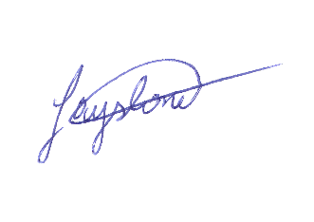
Sala das Sessões da Câmara Municipal de Bayeux de 9 de março de 2026.

Jays de Nita
Vereadora – Presidente – PSB

